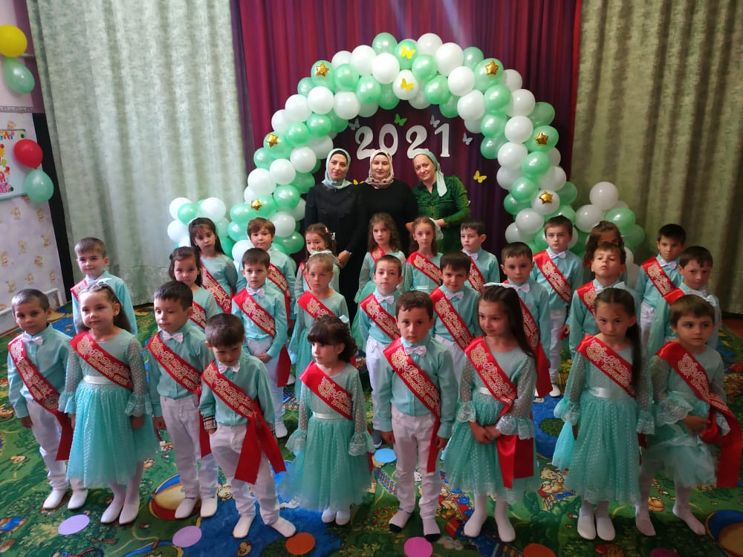

Выпускной бал в детском саду — это самый трогательный, самый незабываемый         из всех праздников. Слово «выпускной бал» у всех без исключения вызывает определенные ассоциации. Это расставание, грусть, добрые напутствия. Выпускной бал — символ окончания прекрасной садиковской  поры.

И этот праздник должен остаться в памяти выпускников навсегда. Выпускной в детском саду – очень важный праздник для детей и их родителей. Он приходит совершенно неожиданно.  Казалось бы, только вчера Вы привели своих малышей, а сегодня уже пора прощаться с этим уютным местом, которое стало для детишек настоящим вторым домом.

  28 мая  в нашем детском саду прошел выпускной утренник

«До свидания, детский сад!» Подготовка к выпускному утреннику была очень волнительной и ответственной. Воспитатели групп сделали так, чтобы этот праздник остался в памяти выпускников навсегда.

Оформляя групповое помещение, педагоги стремились показать, как выросли наши дети: от первых неуверенных шагов до первого выпускного бала. Были на празднике и песни, и танцы, и игры, и подарки. Праздник в  группе «Непоседы» прошёл на среднем уровне. Дети были в праздничных нарядах: яркие рубашки и галстуки у мальчиков, платья с пышными юбками у девочек. А зажигательные танцы «Буги-вуги», «Тучка» и «Лезгинка»   с первых аккордов сопровождались аплодисментами зрителей. Преодолев все препятствия, ребята получили в награду подарки и портфолио выпускников. Завершился выпускной праздник прощальным вальсом и заключительной песней «До свидания, детский сад!»

Наши дети попрощались с детским садом и готовятся к новому жизненному этапу – поступлению в школу. Позади остались дни, наполненные увлекательными путешествиями в мир непознанных, неразгаданных, удивительных открытий. Впереди непростая дорога в мир взрослой школьной жизни. Каждый год наш детский сад выпускает в школу не простых дошколят, а талантливых и замечательных ребят. Каждый ребенок в группе – маленькая звездочка. Каждый талантлив и неповторим. Мы полюбили их за годы, прожитые вместе. И сегодня с гордостью и надеждой, грустью отпускаем их в школу.